IV Республиканский открытый конкурс творчества "Мой космос"

Проектная работа на тему:
«Сергей Павлович Королев - основоположник советской космонавтики»

Выполнила:
Ученица 10 класса
Муниципального бюджетного общеобразовательного учреждения
Красноборской средней общеобразовательной школы Агрызского муниципального района Республики Татарстан
Ризванова Камилла
Руководитель:
Ризванова Любовь Владимировна

с. Красный Бор, 2023 г.

Оглавление

1. Аннотация…………………………………………………………………3
1. Введение......................................................................................................4
2. Начало жизненного пути.........................................................................5-6
3. Годы репрессии........................................................................................6-8
4. Казанский период………………………………………….…………...8-9
5. Главный конструктор………………………………………....………9-10
6. Стиль работы……………………………………….…………….…..10-11
7. Начало космической эры……………………………………………11-13
8. Школа Королева…………………………………………………......13-14
9. Приложения…………………………………………………………..15-18
10. Список использованной литературы………………………………….19

АННОТАЦИЯ
Личность Сергея Павловича Королёва, русского учёного, конструктора и организатор производства ракетно-космической техники и ракетного оружия СССР, основателя практической космонавтики, привлекает внимание многих людей в мире. С. П. Королев стал для нас, людей XXІ века, символом эпохи, человеком, который сумел покорить космические дали.
Прочитав литературу о его жизни, достижениях в области космонавтики, я узнал о глобальности свершений великого конструктора, понял, кем он стал для человечества, и свой поиск направил на постижение глубины его личности, масштабах дарования. Задумался над вопросом, какими качествами нужно обладать, чтобы оставить след в памяти потомков.
Гипотеза: успеха достигают те, кто наделен не только талантом, но и особыми человеческими качествами.
Цель работы: изучение материала о жизни и достижениях С. П. Королева и выявлении причин успеха личности такого масштаба.
Предмет исследования: все виды информации о великом конструкторе.
Задача: изучить литературу по данному вопросу; оценить масштаб достижений великого человека; выявить, какие черты характера способствовали осуществлению грандиозных планов.
Методы: получение фактов (информации) об объекте; анализ и систематизация фактов; формулировка выводов на основе наблюдения над фактическим материалом.

1.Введение.
В этом году мы начали изучение предмета астрономии, это вызвало у меня большой интерес, потому что тема космоса остается актуальной на все времена, полет человека в космос - это историческое событие открыло путь для исследования космического пространства, стало толчком в развитии науки и техники, внедрение новейших технологий в нашу повседневную жизнь. Огромный вклад в развитие космического пространства внёс Сергей Павлович Королев. Прочитав литературу о его жизни, достижениях в области космонавтики, я узнала, кем он стал для человечества. Меня все это очень увлекло, поэтому с удовольствием продолжила знакомиться с его деятельностью и решила поучаствовать в конкурсе.
Его отличительной чертой было стремление делать необычное, быть на шаг впереди своего времени. И это позволило ему сделать огромные шаги в освоении космического пространства. Понимая, что открытия в мире космоса является не только весомым вкладом в научно технический прогресс нашей страны, но и способствует укреплению её обороноспособности. Он отдал этому делу все свои силы и талант, собрав около себя большой отряд единомышленников.
Сергей Павлович отличался хорошими организаторскими способностями, но в тоже время поражает простота, скромность, подкрепленная уверенностью в своих силах и своих знаниях.
Масштабность его взглядов, правильное понимание государственных задач, творчество в купе с требовательностью, повышенной трудоспособностью, нежелание находиться в покое - все это заставляло, окружающих его людей быть его единомышленниками. Вся его жизнь отдана великой миссии, сделать так, что наша Россия была и будет великой державой во всех ее начинаниях всегда.

2. Начало жизненного пути.
Сергей Павлович Королёв родился в Житомире 30 декабря 1906 г. (12 января 1907 г.). Отец Сергея, Павел Яковлевич Королёв, был преподавателем русского языка и словесности в гимназии, мать, Мария Николаевна, — учительницей русского языка. Мария Николаевна вторично вышла замуж за Григория Михайловича Баланина, инженера-электрика, который фактически стал для её сына отцом. Баланиныс Серёжей Королёвым переезжают в Одессу, где отчим Королёва заведовал электростанцией. В Одессе Сергей получает образование. В 1924 г. он окончил архитектурно-строительное отделение стройпрофшколы. Однако специальность строителя его не увлекает.
Ещё в Одессе Королёв увлёкся планеризмом. Учёбу в МВТУ он совмещает с занятиями в Московской школе лётчиков-планеристов, строит планеры собственной конструкции, участвует во всесоюзных планерных состязаниях в Коктебеле. В 1928 г., будучи студентом пятого курса МВТУ, Королёв руководит конструкторской бригадой на авиационном заводе.
Сергей хочет летать. Он учится управлять не только планером, но и самолётом, получает полётное свидетельство на право совершать полёты на всех видах планеров, а затем и право управлять учебным самолётом. В качестве дипломного проекта Королёв разрабатывает лёгкий двухместный спортивный самолёт. Руководителем его дипломного проекта был А.Н.Туполев.
К концу 1931 г. Королёв известен в авиационном сообществе. Публикации в газетах и журналах дают высокую оценку его конструкциям. Инженерный талант открыл Королёву-конструктору дорогу в бурно развивающуюся самолётостроительную промышленность, но он выбрал ракетостроение.
В 1931 г. в Москве при Осоавиахиме по инициативе инженера Ф. А. Цандера, создается Группа инженеров по изучению реактивного движения (ГИРД). Познакомившись с Цандером и деятельностью группы, Королёв становится активным участником её работ. В 1932 г. его назначают начальником ГИРДа. Здесь он руководит испытаниями первой созданной в СССР по проекту М.К. Тихонравова ракеты 09, а затем и её пуском 17 августа 1933 г.
В 1933 г. он делает доклад на тему «полет ракетных аппаратов в верхних слоях стратосферы», в 1934 г. выходит в свет его первый научный труд «Ракетный полёт в стратосфере».
В РНИИ из-за ограниченных производственных и конструкторских мощностей института разрабатывались реактивные снаряды для будущих катюш, авиационная целеустремлённость Королёва не совпадала с интересами Клеймёнова. Конфликт между ними закончился снятием Сергея Павловича с должности заместителя начальника РНИИ и переводом на инженерно-конструкторскую работу, и это спасло Королеву жизнь.
3. Годы репрессии
В 1938 г. арестовали ведущего разработчика жидкостных ракетных двигателей В.П. Глушко, а следом за ним С.П. Королёва. 27 сентября 1938 г. Военная коллегия Верховного суда СССР приговорила «Королёва Сергея Павловича к тюремному заключению на десять лет, с поражением в политических правах на пять лет и с конфискацией всего, лично ему принадлежащего имущества». Королев был отправлен в Мальдяк, находившийся в 700 км к северу от Магадана, работал по 12 часов в сутки, жили в палатках из брезента, спали на двухъярусных нарах.
Политические — «враги народа» — жили вместе с уголовниками, которые перекладывали на них тяжелейшую работу, издевались, отнимали жалкую пайку и часто били. Постоянное недоедание и полное отсутствие витаминов привели к заболеванию цингой. В ноябре 1939 г. Королёв, уже не способный работать, угасал в холодной палатке. Он был обречён. Спасение пришло неожиданно.
В 1938 г. при испытаниях нового истребителя погиб знаменитый лётчик В.П. Чкалов. Одним из первых мероприятий по результатам аварии стал арест и осуждение М.А. Усачёва — директора завода, изготовившего самолёт. Его направили на тот же золотой прииск Мальдяк. Пользуясь своим физическим превосходством, обладавший властным характером и организационной хваткой Усачёв сплотил вокруг себя политических и сбросил внутри лагерную диктатуру уголовников.
При передаче власти свергнутый староста-уголовник показал Усачёву угол, в котором лежал «доходяга Король». Откинув тряпье, Усачёв с трудом узнал Королёва. Усачёв установил жёсткий режим по усиленному питанию Королёва за счёт уголовников и тем спас ему жизнь.
С первых дней ареста сына Мария Николаевна Баланина направляла письма с просьбой о реабилитации во все возможные инстанции, в сентябре 1939 г. было принято решение затребовать Королёва в Москву.
В июне 1940 г. дело Королёва было рассмотрено повторно. На этот раз суд снизил меру наказания с десяти лет до восьми. Теперь ему грозила гибель на строительстве железной дороги в районе Печоры. Однако снова хлопоты матери, спасают Королёва от гибели в лагере. Его направляют в Особое техническое бюро (ЦКБ-29) при Наркомате внутренних дел. Главным конструктором ЦКБ-29, находившегося в Москве на улице Радио, был заключённый А.Н. Туполев.
До 1944 г. ни Королёв, ни другие ракетные специалисты Советского Союза, США и Англии не ведали, что в гитлеровской Германии в научно-исследовательском центре Пенемюнде уже созданы жидкостные ракетные двигатели, превосходящие в 25 раз по силе тяги те, которые в Советском Союзе разрабатывал В.П. Глушко, а в США -Р. Годдард.
К сентябрю 1945 г. в Германии в городе Бляй-хероде близ Нордхаузена уже работал первый в послевоенной истории советско-германский Институт РАБЕ. Его основной задачей было изучение и восстановление немецкой ракетной техники. То, что Сергей Павлович увидел в Германии, потребовало полного пересмотра его собственных взглядов на перспективы развития ракетной техники.
Королёв очень быстро понял, что жидкостная ракета — это не большой снаряд, а сложная система, создание которой требует принципиально новой организации. Первым феноменальным результатом его деятельности в Германии была организация мощного Института «Нордхаузен». В него вошёл и Институт РАБЕ. Генерал Гайдуков был назначен начальником, а Королёв главным инженером Института «Нордхаузен».
4. Казанский период
Во время войны Сергей Королев был переведен в ОКБ-16 четвертого спецотдела НКВД - спецтюрьму в Казани при авиационном заводе №16 для разработки ракетных двигателей. Перевод произошел таким образом. От одного из своих друзей Королев случайно узнал, что конструктор В.Глушко, с которым они уже вместе работали, тоже «зек», на авиационном заводе в Казани, в закрытом ОКБ проектирует ракетные двигатели для бомбардировщика Пе-2. Он долго добивался перевода в Казань. «Добро» после длительных переговоров было получено только к осени 1942 г. 19 ноября 1942 года Королев в числе других заключенных – инженеров и ученых прибыл в наш город. Основная работа бюро проходила на эвакуированном из Воронежа 16-м авиамоторном заводе (ныне КМПО). Свои ракетные разработки Королев испытывал и на 22-м самолетостроительном заводе, эвакуированном из Москвы.
Поначалу Сергей Королев вместе с другими учеными и инженерами жил тут же, на заводе, под надзором вооруженных охранников. Как пишет в своей книге воспоминаний об отце дочь Сергея Павловича, для «спецконтингента» выделили два этажа заводоуправления. ОКБ располагалось на четвертом. А на третьем этаже размещалось общежитие. Королева поместили в большую комнату, где жили еще 23 человека. Здесь же находилась и столовая. 27 июля 1944 года вышел указ Президиума Верховного Совета СССР о досрочном освобождении всех 29 работников казанского ОКБ со снятием судимости. Спустя месяц «спецконтингенту» выделили жилье неподалеку от завода, в Соцгороде - в только что построенном доме №5 по улице Лядова. Там же получил жилье и Сергей Павлович. Королев проживал в квартире №100, на пятом этаже - двухкомнатной, с балконом, выходящим во двор. Это же подтверждают и местные старожилы. Сергею Павловичу выделили комнату побольше, а в меньшей поселился его охранник (несмотря на то, что ученых освободили, конвоиров от них не убрали). Именно в этой комнате Королев начал фундаментальные работы по созданию ракетопланов. После окончания войны Королеву не хотелось уезжать из Казани. Нравилось всё: и квартира, и люди, и работа. Да и его мечта о создании ракетоплана вот-вот должна была осуществиться. Но Королев заботился, прежде всего, о своем детище и о судьбе своего маленького коллектива. Он направил в адрес Наркомата докладную записку с просьбой реорганизовать его группу в самостоятельное конструкторское бюро. В августе 1946 года ОКБ-16 переехало в Москву. Казанский период Королева закончился.
5. Главный конструктор
По приказу министра вооружения Д.Ф. Устинова организуется специальное конструкторское бюро из нескольких отделов, Королеву поручается разработка ракет дальнего действия. Главным конструктором и начальником отдела назначен Королёв. 26 августа 1946 г. считается днём рождения «школы Королёва». С этой даты отсчитывается возраст Ракетно-космической корпорации «Энергия», носящей ныне имя академика С.П. Королёва.
Осенью 1947 г. на первом ракетном Государственном центральном полигоне близ Капустина Яра были проведены лётные испытания немецких ракет ФАУ-2, собранных в Германии с участием советских специалистов. Председателем Государственной комиссии по испытаниям был маршал артиллерии Н.Д. Яковлев, техническим руководителем — СП. Королёв.
В 1948 г. на том же полигоне проводились первые лётно-конструкторские испытания ракет Р-1 -копии немецкой ФАУ-2, изготовленной полностью из отечественных материалов и по отечественной документации. В 1950 г. Р-1 была принята на вооружение.
6. Стиль работы
В апреле 1950 г. было создано ОКБ-1, начальником и главным конструктором которого назначили Королёва.
Гнев Королёва обрушивался прежде всего на равнодушных и безынициативных. Королёв уважительно относился к аппарату военной приёмки, военным испытателям на полигоне, офицерам научно-исследовательских военных организаций.
В 1953 г. Королёв был избран членом-корреспондентом Академии наук СССР. Действительным членом академии его избрали в 1958 г.
15 мая 1957 г. начались лётные испытания первой межконтинентальной ракеты Р-7. Начались испытания с аварийных пусков. Новая ракета нуждалась в существенной доработке. Первый удачный пуск на расчётную дальность показал, что её головная часть разрушается при входе в плотные слои атмосферы, поэтому нужно изготовить боевые ракеты для запуска простейшего спутника-шарика массой всего 80 кг.
4 октября 1957 г. состоялся запуск первого искусственного спутника Земли. Академик П.Л. Капица в своём выступлении на Международном симпозиуме по планированию науки (Прага, 1959 г.) сказал: «Руководитель крупной научной проблемы, даже если он сам лично и не работает в науке, должен быть человеком с большим творческим талантом. Не знаю, почему руководитель такого великолепного достижения в науке, как пуск первого спутника, не достоин Нобелевской премии, хотя, может быть, он лично и не выполнял научной работы, связанной с подготовкой этого уникального опыта?.. Мы должны начинать специально воспитывать и готовить людей — организаторов больших проблем… Они встречаются очень редко и, по-видимому, это один из уникальных видов человеческого таланта»
До 7 ноября 1957 г., нужно было потрясти мир пуском ещё одного спутника. За 20 дней вторая ступень ракеты была доработана под кабину для собаки. Ещё неделя подготовки на полигоне — и в космосе появилась знаменитая Лайка.
В 1958-1959 гг. по инициативе Королёва и Совета главных конструкторов выходят постановления правительства о разработке двухступенчатой ракеты Р-7 в трёхступенчатом варианте, полёте автоматического аппарата к Луне, создании ракет с двигателями на основе использования ядерной энергии, создании спутника для разведки и осуществлении первых полётов человека в космическое пространство. 15 мая 1958 г. запущена первая космическая лаборатория, а 2 января 1959 г. состоялся пуск автоматической станции «Луна-1». Первый раз по Луне промахнулись, но в сентябре 1959 г. «Луна-2» достигла поверхности нашего естественного спутника и доставила на него вымпел СССР, а всего через месяц мир увидел фотографии обратной стороны Луны, которые передала станция «Луна-3».

7. Начало космической эры
В жизни главного конструктора Королёва не было ни одного лёгкого года. Но 1960-й был особенно трудным, он отличался от предыдущих непосредственной подготовкой к полёту человека в космос», началом проектирования новой сверхтяжёлой ракетной системы, обеспечивающей вывод на орбиту космического корабля массой 60-80 т. Экспериментальные пуски первых опытных кораблей «Восток» приносят много неожиданного. Только на третьем пуске удалось вернуть на Землю двух подопытных собак — Белку и Стрелку.
С февраля 1960 г. ведутся разработки четырёхступенчатого носителя 8К78 на базе ракеты Р-7А для пусков автоматических станций к Марсу и Венере. В октябре 1960 г. четырёхступенчатые ракеты 8К78 с межпланетными аппаратами для достижения Марса терпят аварию на участке работы третьей ступени. Третья ступень на марсианских носителях такая же, как на ракетах корабля «Восток».
Королёв ужесточает дисциплину и личную ответственность при подготовке ракетных пусков. Жёсткие мероприятия повышения надёжности и безопасности приносят свои плоды. 1 декабря 1960 г. состоялся пуск корабля-спутника типа «Восток-1». Полёт этого корабля с двумя собачками протекал по программе. Однако траектория спуска из-за отказа системы стабилизации корабля получалась сильно растянутой, и спускаемый аппарат летел за пределы Советского Союза. Из соображений секретности этого нельзя было допустить. Безотказно сработала система аварийного подрыва.
22 декабря предпринимается последняя попытка закончить 1960 г. космическим успехом. На очередном «Востоке» в полёт снова отправляются две подопытные собаки. Из-за отказа двигателя третьей ступени спускаемый аппарат не вышел на орбиту и приземлился в Якутии. Собачек спасли, но итоговая статистика экспериментальных пусков не внушала. И с этой задачей он блестяще справился в 1961 г.
Первая половина февраля 1961 г. была астрономическим окном для пусков к Венере. Это будет доказательством надёжности носителя для пилотируемых пусков». 4 февраля 1961 г. три ступени отработали нормально, но космический аппарат остался на орбите спутника Земли — отказал двигатель четвёртой ступени. 12 февраля космический аппарат «Венера-1» впервые ушёл по межпланетной траектории.
Королёв поставил условие: пуск корабля с человеком на борту осуществить, если предварительно будут нормально выполнены два беспилотных пуска. Только при условии, что эта троица гарантирует надёжность для пилотируемого пуска, изделие допускалось на сборку. 9 и 25 марта 1961 г. корабли ЗКА № 1 и ЗКА № 2 без замечаний были запущены и благополучно вернулись на Землю. Все наземные службы доложили о готовности к пилотируемому пуску.
8. Школа Королева
Королёв добивается решения правительства о суточном полёте человека в космос. Полёт Гагарина был захватом первого космического плацдарма. Суточный полёт Г.С. Титова доказал, что человек может жить и работать в космосе. Все полёты «Востоков» и «Восходов», а всего при жизни Королёва их было семь, закончились благополучным возвращением на Землю одиннадцати космонавтов.
Безымянный, но всемогущий главный конструктор…
На протяжении последних пяти лет его жизни (1961-1966), кроме семи пилотируемых полётов «Востоков» и «Восходов», под его контролем или при его непосредственном участии было произведено 40 пусков автоматических аппаратов по непилотируемым космическим программам.
Наибольшего внимания требовали программы мягкой посадки на Луну с целью передачи окружающей панорамы, а также исследования Марса и Венеры на пролёте и прямым попаданием на планеты спускаемых капсул. К сожалению, сенсационные для мировой науки результаты этих программ были получены в 1966 и 1967 гг., когда Сергея Павловича уже не было.
При Королёве были начаты программы пилотируемого облёта Луны. В последующие годы корабли и ракеты «Союз» оказались самой надёжной системой пилотируемых полётов. На них впервые были решены проблемы автоматического сближения и стыковки космических аппаратов, которым Королёв уделял много внимания в последний год жизни.
Наконец, в том же 1965-м Королёв отдаёт всю тематику по лунным и межпланетным космическим аппаратам в НПО им. С.А. Лавочкина.
Успехам Королёва способствовало его стремление поручать умным и талантливым специалистам самостоятельные решения ответственных задач. Этих самоотверженных Королёв не забывал. При его жизни 16 соратников получили звание Героев Социалистического Труда, 33 стали лауреатами Ленинской премии. Из школы Королёва 12 учёных избраны в Академию наук СССР и Российскую академию наук.
М.В. Келдыш в прощальном слове сказал: «Наша страна и вся мировая наука потеряла учёного, с именем которого навсегда будет связано одно из величайших завоеваний науки и техники всех времён — открытие эры освоения человечеством космического пространства».

Приложение
Результаты анкетирования
Вопросы анкеты |  | Участники, ответы (%)
 |  | 10 класс | 9 класс | 8 класс
- Сколько планет в Солнечной системе? | Верно | 100% | 100% | 100%
- Сколько планет в Солнечной системе? | Неверно | 0% | 0% | 0%
2. Какого числа отмечается день космонавтики? | Верно | 100% | 100% | 100%
2. Какого числа отмечается день космонавтики? | Неверно | 0% | 0% | 0%
3. Кто стал первым человеком в космосе? | Верно | 100% | 100% | 100%
3. Кто стал первым человеком в космосе? | Неверно | 0% | 0% | 0%
4. Кого называют отцом космонавтики? | Верно | 80% | 75% | 70%
4. Кого называют отцом космонавтики? | Неверно | 20% | 25% | 30%
5. Фамилия авиаконструктора, который спроектировал первые ракеты? | Верно | 80% | 65% | 60%
 | Неверно | 20% | 35% | 40%
6. Что не осуществлено под руководством Сергея Королева? | Верно | 60% | 50% | 50%
6. Что не осуществлено под руководством Сергея Королева? | Неверно | 40% | 50% | 50%
7. Какой премии был удостоен Сергей Королев? | Верно | 80% | 35% | 40%
7. Какой премии был удостоен Сергей Королев? | Неверно | 20% | 65% | 60%
8. Какое важное событие в космонавтике произошло в 1957 году? | Верно | 80% | 60% | 50%
 | Неверно | 20% | 40% | 50%

Приложение
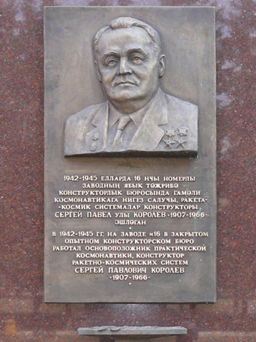
Горельеф С. П. Королева у проходной КМПО (скульптор М. Гасимов)
Сам Сергей Павлович так пишет в письме матери о своем казанском житье: «У меня хорошая комната 22 метра с дверью на будущий балкон и двумя окнами, так что вся торцовая наружная стена остеклена. Много света и солнца, так как мое окно смотрит на юг и восток немного. Утром с самого восхода и до полудня, даже больше, все залито ослепительным ярким солнцем. Я не ощущал раньше (до войны) всей прелести того, что нас окружает, а сейчас я знаю цену и лучу солнца, и глотку свежего воздуха, и корке сухого хлеба. Комната моя «шикарно» обставлена, а именно: кровать со всем необходимым. Стол кухонный, покрытый простыней, 2 табурета, тумбочка и письменный стол, привезенный мною с работы. На окне моя посуда: 3 банки стеклянных и 2 бутылки, кружка и одна чайная ложка. Вот и все мое имущество и хозяйство. Чувствую ваши насмешливые улыбки, да и мне самому смешно. Но я не горюю... Это ведь не главное в жизни, и вообще, все это пустяки».
Источник: https://kazned.ru/news/6186 Kazned.ru

Приложение
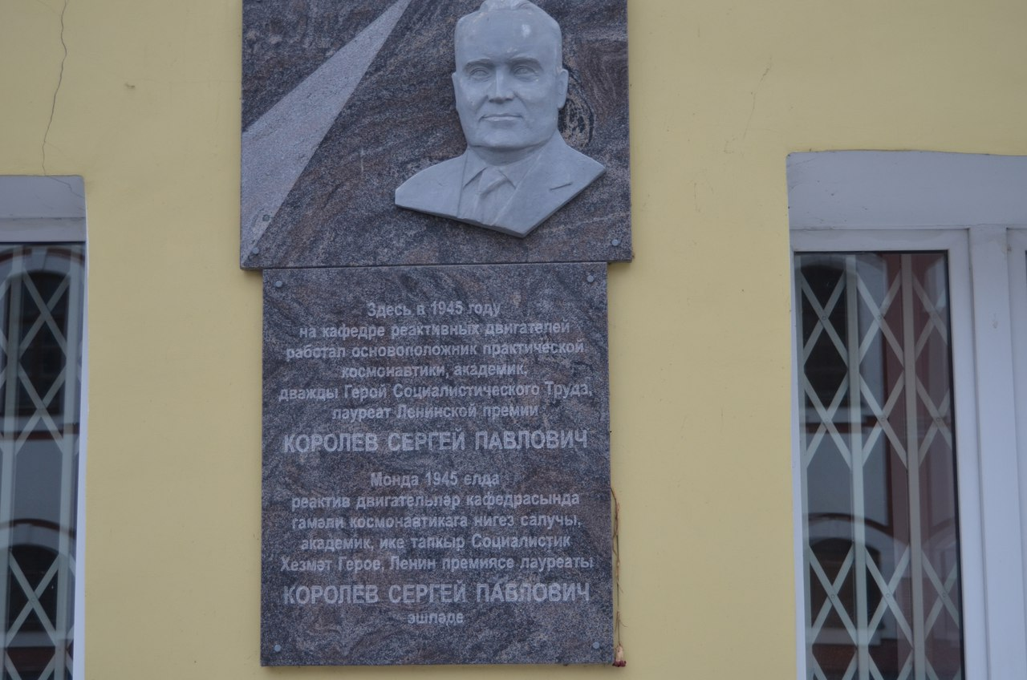
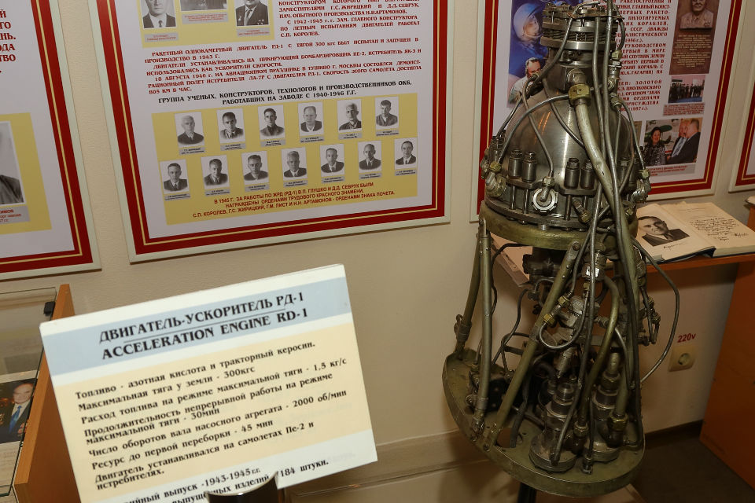Фото предоставлено Казанским авиационным заводом
Легендарная установка РД-1 в музее КМПО.
Источник: http://protatarstan.ru/sergey-korolev-kazan-kosmos/
Приложение
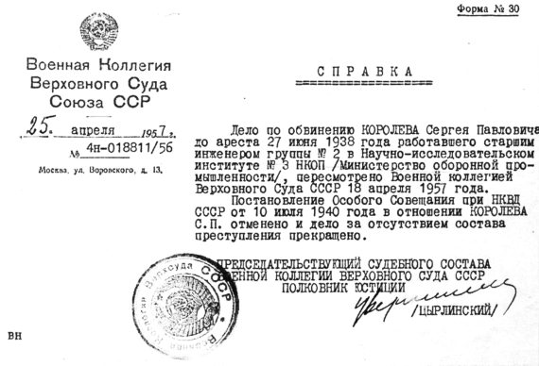
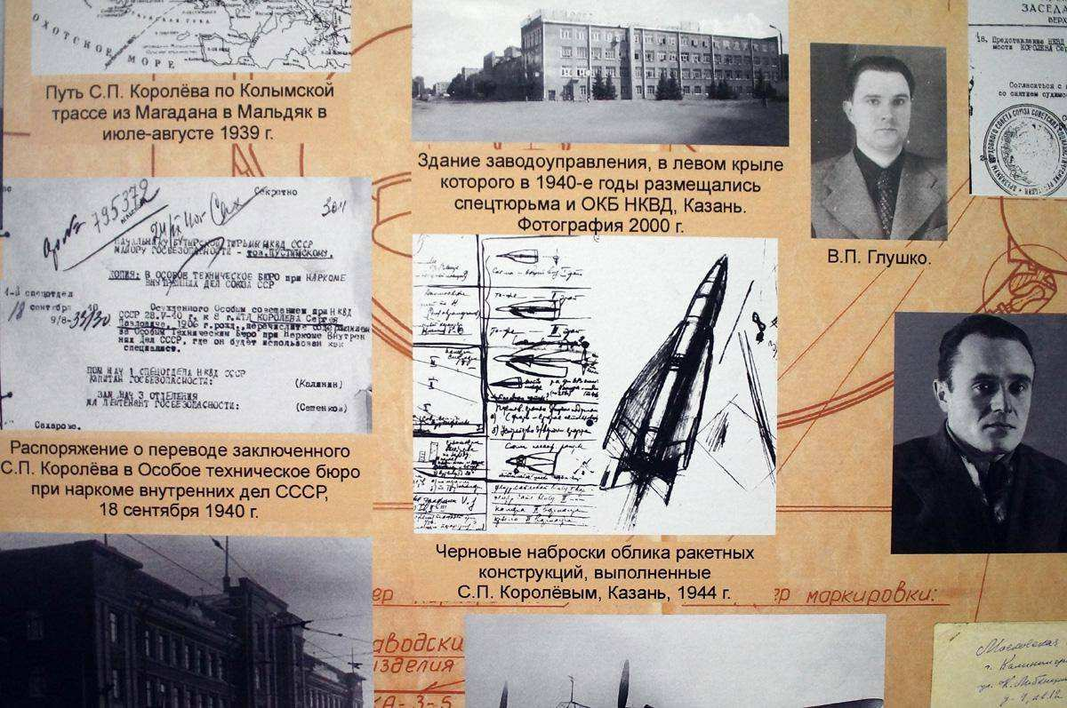
Источник: https://rblogger.ru/2018/01/20/sergey-korolyov-posledniy-romantik/

Список использованной литературы:
1.Ветров Г.С. СП. Королёв и его дело. М.: Наука, 1998.
2.Вулъф Т. Нужная вещь. М.: Торнтон и Сагден, 2000.
3.Королёва Н.С. Отец. В 2-х кн. М.: Наука, 2002.
4.Ракетно-космическая корпорация «Энергия» им. СП. Кор
5.Черток Б.Е. Ракеты и люди. В 4-х кн. М.: Машиностроение, 1999.
6. Источник: https://kazned.ru/news/6186 Kazned.ru
7. Источник: http://protatarstan.ru/sergey-korolev-kazan-kosmos/
8. Источник: https://rblogger.ru/2018/01/20/sergey-korolyov-posledniy-romantik/

